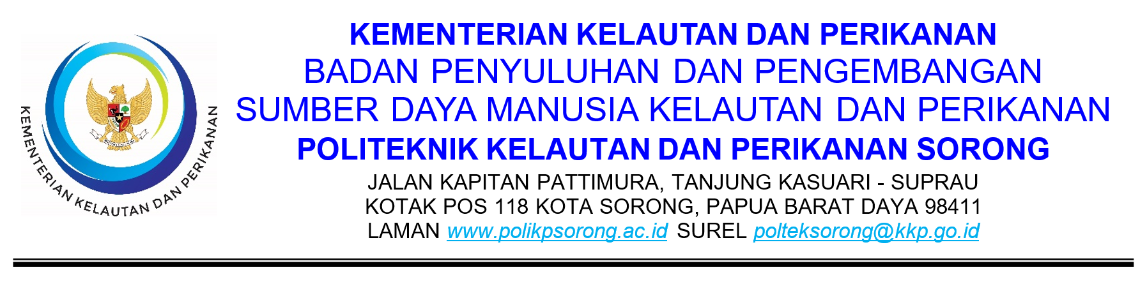
BERITA ACARA PEMBAYARAN
(PEMBAYARAN SEKALIGUS 100%)
Nomor: {{nomor_bap}}

Pada hari ini {{hari_bap}} tanggal {{tanggal_bap_fmt}}, kami yang bertanda tangan di bawah ini:

1. Nama : {{ppk_nama}}
Jabatan : Pejabat Pembuat Komitmen
Alamat : {{satker_nama}}
Selanjutnya disebut PIHAK PERTAMA

2. Nama : {{direktur_nama}}
Jabatan : Direktur {{penyedia_nama}}
Alamat : {{penyedia_alamat}}
Selanjutnya disebut PIHAK KEDUA

Berdasarkan:
- Kontrak/SPK Nomor {{nomor_spk}} tanggal {{tanggal_spk_fmt}};
- Berita Acara Pemeriksaan Nomor {{nomor_bahp}} tanggal {{tanggal_bahp_fmt}};
- Berita Acara Serah Terima Nomor {{nomor_bast}} tanggal {{tanggal_bast_fmt}};

Untuk pekerjaan:
1. | Nama Paket | {{nama_paket}}
2. | Jenis Pengadaan | {{jenis_pengadaan}}
3. | Nilai Kontrak | {{nilai_kontrak_fmt}}
4. | Sumber Dana | {{sumber_dana}} - MAK {{kode_akun}}

Rincian Pembayaran:
A. | Nilai Kontrak (sebelum pajak) | {{nilai_sebelum_pajak_fmt}}
B. | PPN 11% | {{ppn_fmt}}
C. | Nilai Kontrak (termasuk PPN) | {{nilai_kontrak_fmt}}
D. | PPh Pasal {{jenis_pph}} | {{pph_fmt}}
E. | Potongan Lainnya | {{potongan_lain_fmt}}
F. | Jumlah yang Dibayarkan (C - D - E) | {{jumlah_dibayar_fmt}}
 | Terbilang | {{jumlah_dibayar_terbilang}}

Pembayaran ditransfer ke rekening:
Nama Rekening | : | {{penyedia_nama}}
Nomor Rekening | : | {{penyedia_rekening}}
Nama Bank | : | {{penyedia_bank}}
Cabang | : | {{penyedia_bank_cabang}}

Demikian Berita Acara Pembayaran ini dibuat untuk dipergunakan sebagaimana mestinya.

PIHAK KEDUA | PIHAK PERTAMA
{{penyedia_nama}}, | Pejabat Pembuat Komitmen,
{{direktur_nama}} | {{ppk_nama}}
Direktur | NIP. {{ppk_nip}}

